Tööde album
Restaureerimisprotokoll

Eva Sandra Uustal, Laura Mikk

Teostaja nimi

Üliõpilane

Ametinimetus

Kõrgem Kunstikool Pallas

Tööde läbiviimise koht (asutus/osakond)

Annes Hermann, meister, TKK

Juhendaja /ametinimetus/asutus

1. Objekti andmed

Nimetus | Raadiotool
Autor | Mööblivabrik
Dateering | 24.05.1954
Materjal | Puit (mänd), metall, vineer, spiraalvedrud, kangas, pakkelaast, vatt
Tehnika | Raamkonstruktsioon; vedrupolster
Mõõtmed | 420X720X600(820)
Omanik | Eva Sandra Uustal
Tähis | ART OTK CORT1 1302

2. Konserveerimistööde ülesanne/eesmärk

Taastada konstruktsioonitugevus ja katteviimistlus käetugedel; eemaldada vana polster ning teostada polstri rekonstruktsioon; asendada katteriie.
Tööde teostamise aeg | 2.10.2018-17.01.2019

3. Objekti iseloomustus

Kirjeldus  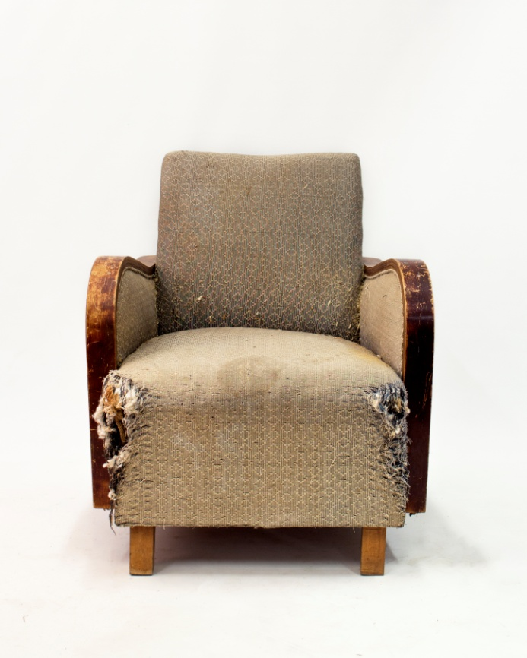  Foto 1. Tugitool 1 esialgne seisukord | 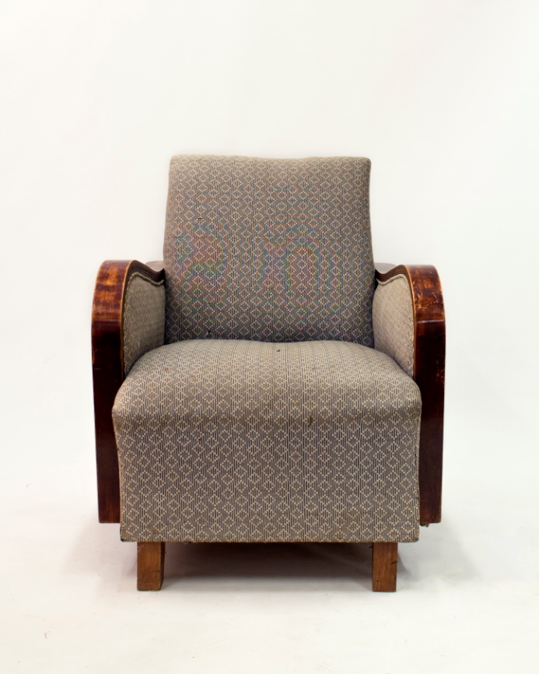  Foto 2. Tugitool 2 esialgne seisukord
Raamkonstruktsioonina lahendatud pehme istme ning seljatoega tugitool. Tooli käsitoed on painutatud vineerist(kask), voolu- joonelise vormiga raamid, mille vineerist külgi katab polstrikangas. Tooli käsitoeraam kinnitub kruvidega istme külge ja seljatugi konksuga raami külge. Käsitoeraam on peitsitud helepruuni vesipeitsiga ning kaetud piirituslakiga.
Istme vedrupolster on polstri vormi järgiva kontuurtraadiga. Polstri täitematerjaliks on pakkelaast(haab), millele pikeeringukihis on lisatud puuvilla vati kiht. Istme katteriideks on kootud sinise rombi mustriga puuvillane kangas.

Tugitoolid on pärit Pühajõe mõisast, ostetud 1954.aastal Juuli Uustali poolt uuena. Komplektis oli kaks tugitooli ja kohvilaud.
Autori v töökoja märgistus, signatuur | ART OTK CORT1 1302
Muud pealdised, märgid, tekstid | Istme põhjaraamil dateering: 24.05.1954(Foto 8)
Andmed varasemate konserveerimis-restaureerimistööde teostamise kohta | Tugitoole pole varasemalt restaureeritud. Käetoe viimistlus on aga punase piirituslakiga üle viimistletud Ülo Uustali poolt.
Kirjandus- ja arhiiviallikad

4. Objekti seisund enne konserveerimist

Seisundi kirjeldus | - Istme ja seljatoe polster vajunud, täitematerjal kasutuskõlbmatu  - Vedrud oksüdeerunud  - Kattekangas pleekinud ja purunenud  - Konstruktsioon vajab tugevdamist  - Käetugedel ja jalgadel viimistlus kulunud  - Käetugedel ja jalgadel esineb koikahjustusi

Kokkuvõtlik/üldine hinnang objekti  Seisundile | Eseme seisukord on rahuldav

5. Konserveerimistööde kava

Tööde loetelu
- Tooli üldseisundi dokumenteerimine: kirjeldamine ja pildistamine  Polstri autentsuse tuvastamine ja seisundi määramine  - Kangaproovide ja naelnäidiste puhastamine ja hoiustamine  - Vedrude kinnitus skeemi analüüs  - Vana polstri eemaldamine  - Puitkonstruksiooni lahtivõtmine ja vajalike paranduste tegemine  - Puitkonstruksiooni puhastamine ja viimistlemine  Polstri rekonstrueerimine  - Vedrude kinnitamine konstuksioonile  - Vedrude sidumine  - Polstri täitematerjali läbiõmblus, vormiõmblus, kandiõmblus, kontuurõmblus  - Käetugede riidega katmine ja ilunööri panek.  - Istme ja seljatoe pikeeringukihi taastamine  - Katteriide paigaldus  Lõppdokumentatsiooni vormistamine | - Fikseerida eseme seisund, tuvastada konstruktsiooni kahjustused  - Algse tehnilise lahenduse fikseerimine, polstri tegeliku seisundi tuvastamine  - Algupäraste kangaste ja naelte säilitamine  - Jäädvustada algne vedrude sidumisskeem  - Rekonstuksioonipinna avamine  - Tooli konstruktsioonilise tugevuse taastamine  - Vana viimistluse eemaldamine, toonida konstruktsioon sobivasse tooni, konstruktsioonipinna viimistluspinna kaitsmine  - Reformpolstri vedrude toetuspinnale kinnitamine  - Polstri taastamine  - Polstri taastamine, esialgse vormi saavutamiseks  - Käetugede viimistlemine  - Polstri viimistlemine  - Polstri vormistamine  - Teostatud tööde ja kasutatud materjalide fikseerimine

6. Konserveerimistööde kirjeldus

Teostatud tööd
- Tooli üldseisundi dokumenteerimine: kirjeldamine ja pildistamine  - Polstri autentsuse tuvastamine ja seisundi määramine  - Kangaproovide ja naelnäidiste puhastamine ja hoiustamine  - Vedrude kinnitusskeemi analüüs  - Vana polstri eemaldamine  - Käetugede lahtivõtmine  - Vajalike puiduparanduste tegemine  Käetugede puhastamine ja viimistlemine  - Puitkonstruksiooni puhastamine  - Peitsimine  - Õlivahaga viimistlemine  Polstri rekonstrueerimine  - Vedrude kinnitamine konstruktsioonile  - Vedrude sidumine  - Polstri täitematerjali lisamine  - Vormi õmblus, kontuurõmblus  - Istme ja seljatoe pikeeringukihi taastamine  - Katteriide paigaldus  - Käetugede riidega katmine ja ilunööri panek.  Lõppdokumentatsiooni vormistamine | - Fotokaamera, statiiv, mõõdulint, tekstitöötlusprogramm MS Word, fototöötlusprogramm Photoshop  - Maarliteip, värvilised markerid  - Käärid, triikraud, kiletaskud  - Paber, pliiats  - Lõikenäpitsad, näpitsad, sõrg, käärid, haamer  - Haamer, kruvikeeraja  - Jaapani saag, liivapaber, harilik, niiskuskindel PVA,  - Lakieemaldusgeel, kaapeleht, White Spirit  - Õlipeits Pähkel/Tamm, svamm  - Danish Oil, puuvillane kangas  - Haamer, naelad, jäme õmblusnöör  - Naelad, sidumisnöör, haamer  - Jutekangas, merihein, nööpnõelad, kriit, joonlaud, käärid  - Õmblusnöör, nõel (kumer nõel), merihein, kriit, joonlaud, käärid  - Õmblusnöör, krusskarv, vatt, valge puuvillane kangas, nõel, nööpnõelad (jämedad), klambrid  - Mööbliriie, nööpnõelad, kriit, joonlaud, käärid, klambrid, haamer, nõel  - Kontaktliim, mööbliriie, naelad, käärid, kriit, nööpnõelad, haamer  - Google docs, Microsoft word 2007
Muudatused konserveerimistööde kavas | Tööd on teostatud konserveerimiskava alusel

7. Illustratiivne materjal (fotod, skeemid jne)

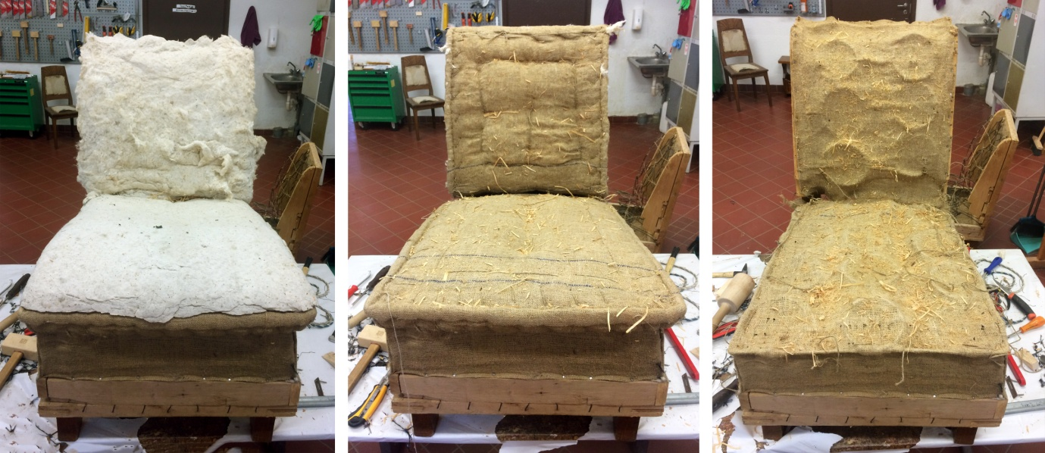
Foto 3. Polstri avamine

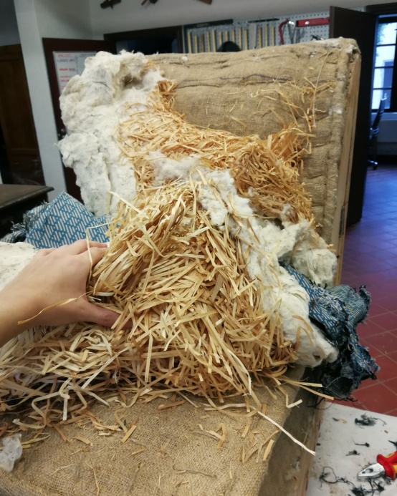
Foto 4. Esialgne täitematerjal

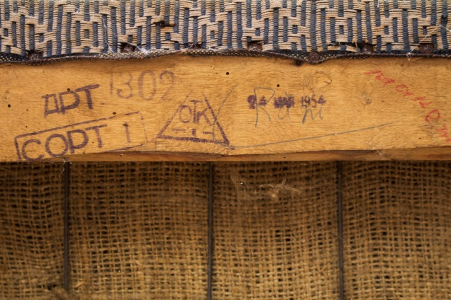
Foto 6. Töökoja tähistus istme raami all
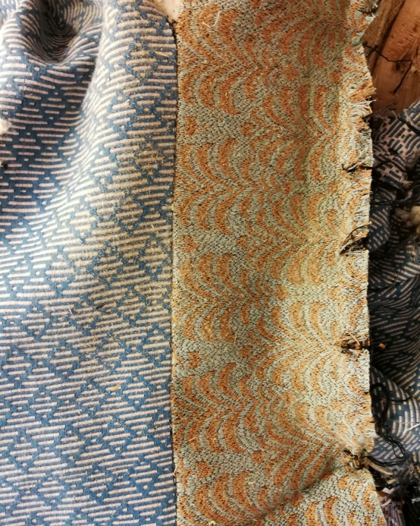
Foto 5. Kanga jätkamine pingulduseks

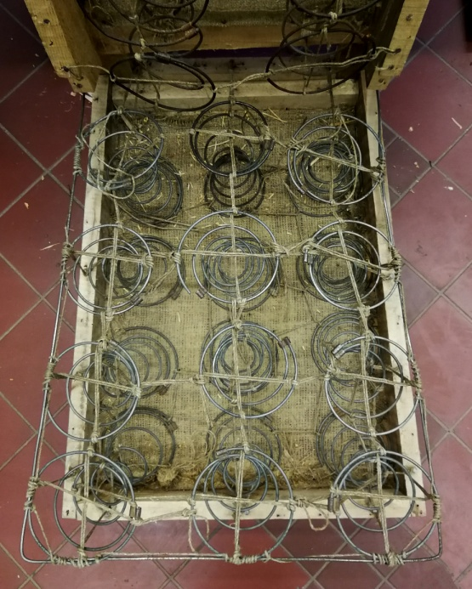
Foto 7. Esialgne vedrude sidumissüsteem
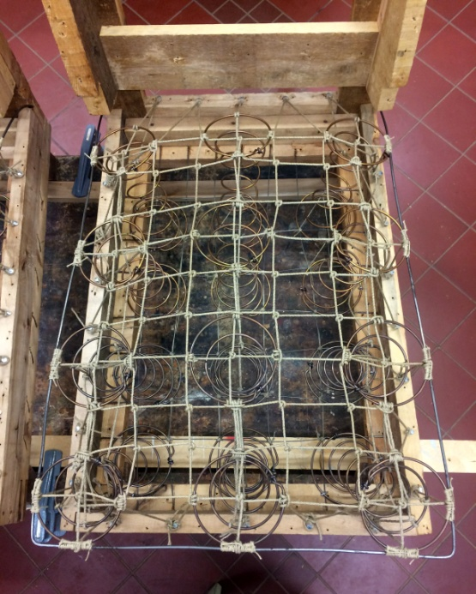
Foto 9. Vedrude fikseerimine
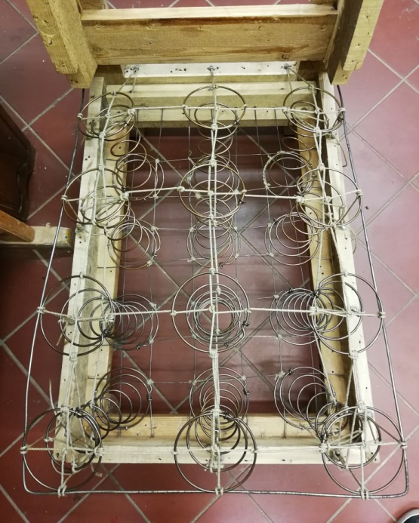
Foto 8. Vedrude pingutamine
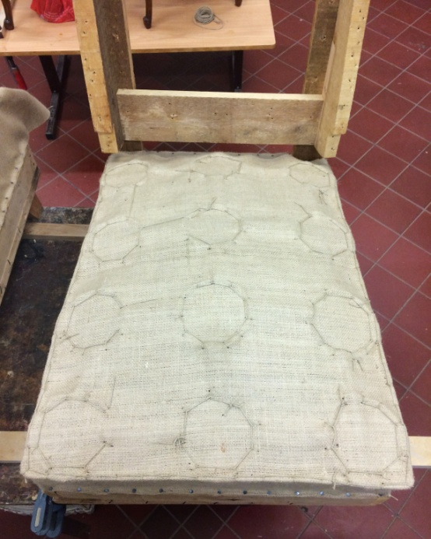
Foto 10. Kanga kinnitamine vedrudele, ettevalmistus polsterduseks
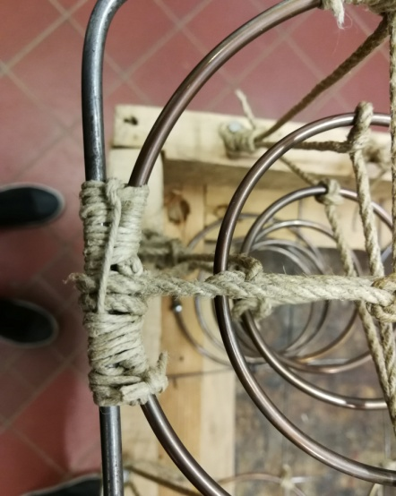
Foto 11. Vedrude sidumine traadiga
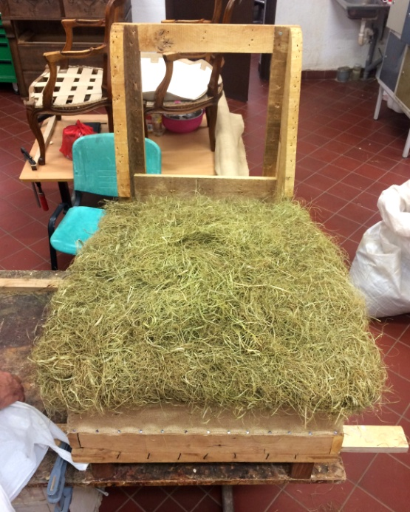
Foto 12. Meriheina panek

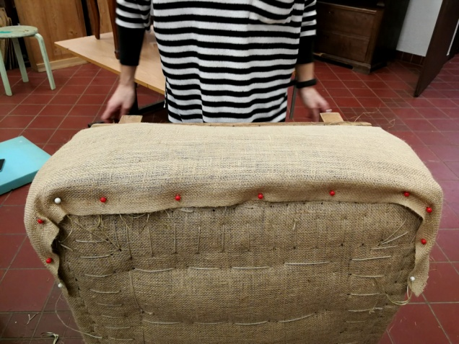
Foto 14. Esiserva vormimine meriheinaga
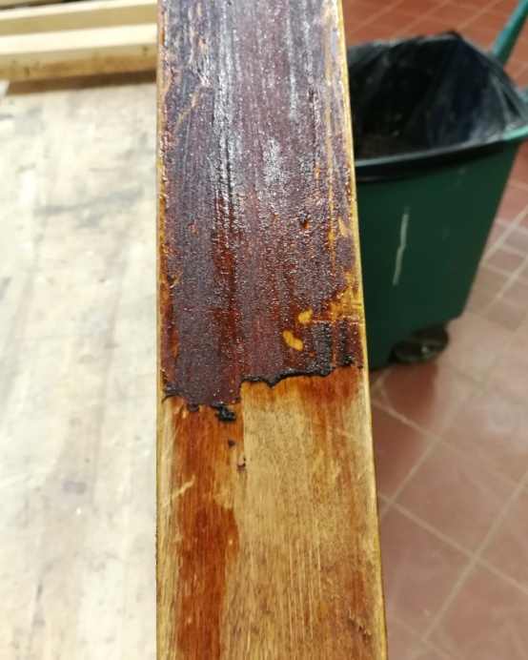
Foto 16. Käetugede puhastamine kuumapuhuriga
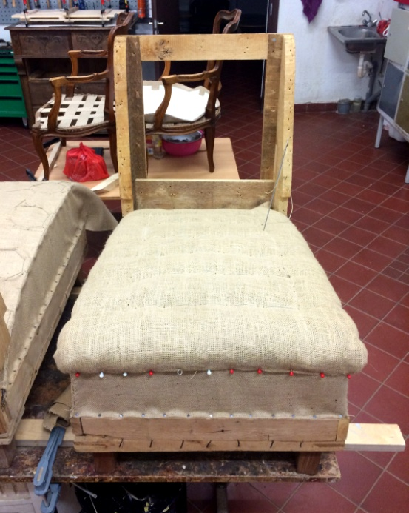
Foto 13. Meriheina katmine kangaga, kinnitamine, läbiõmblused
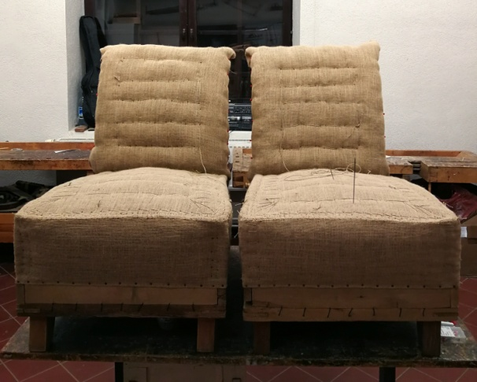
Foto 15.
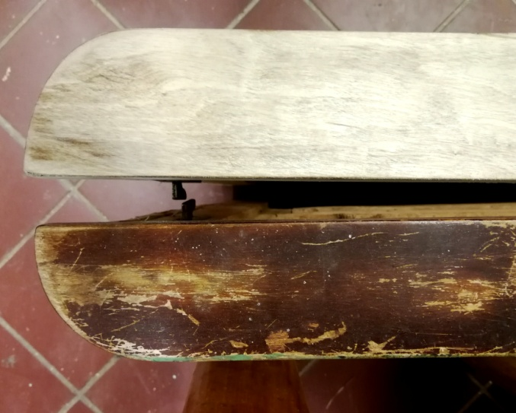
Foto 17. Lõplik puhastus saavutatud kaapelehega

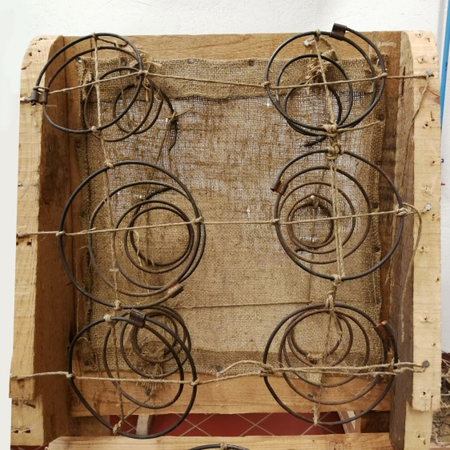
Foto 18. Seljatoe vedrude sidumissüsteem enne
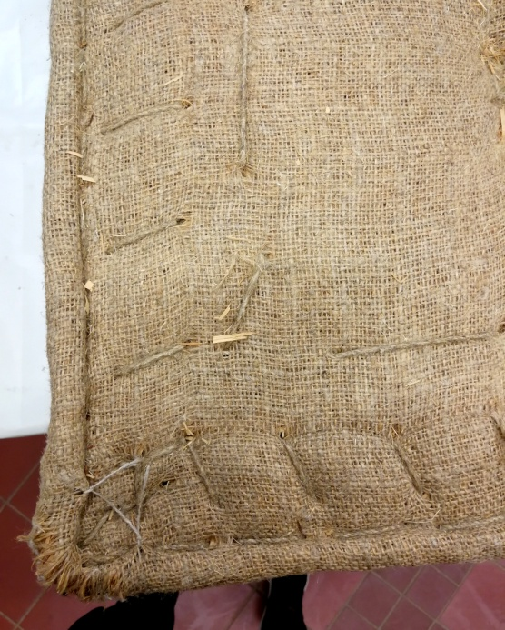
Foto 20. Istme õmblused enne- läbiõmblus, vormiõmblus, kandiõmblus
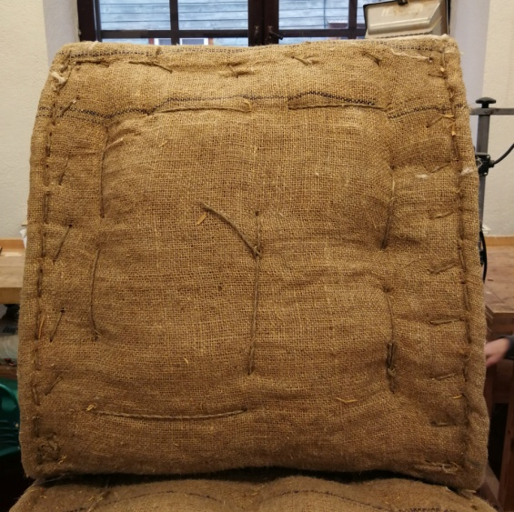
Foto 22. Seljatoe õmblused enne
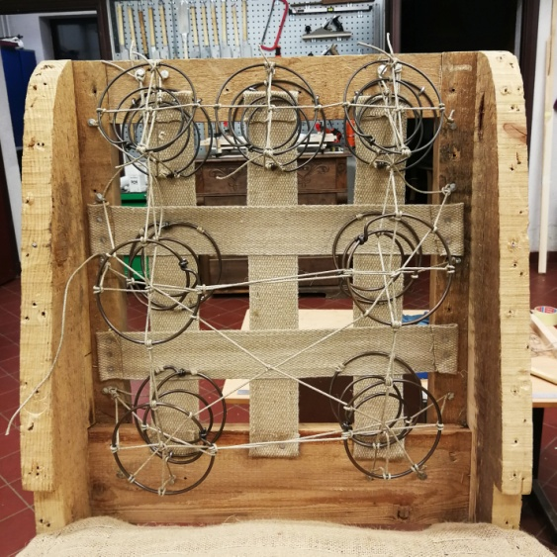
Foto 19. Seljatoe vedrude sidumissüsteem pärast
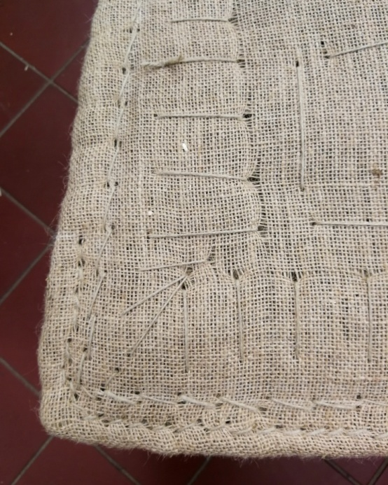
Foto 21. Istme õmblused pärast- Läbiõmblus, vormiõmblus, kandiõmblus, kontuurõmblus
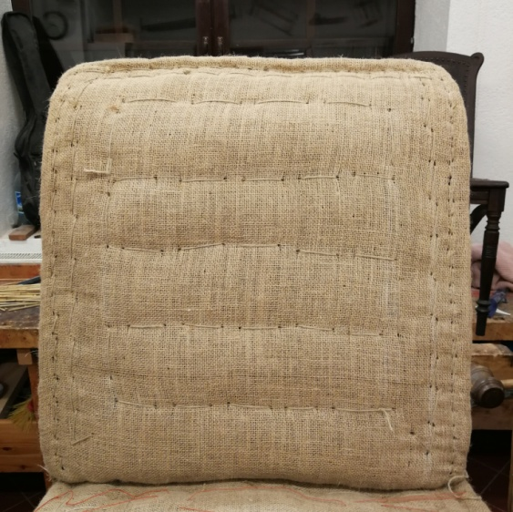
Foto 23. Seljatoe õmblused pärast

Joonis 24 Vedrude sidumise skeem enne

Joonis 25 Õmbluste skeem enne
Joonis 26 Vedrude sidumise skeem pärast

Joonis 27 Õmbluste skeem pärast

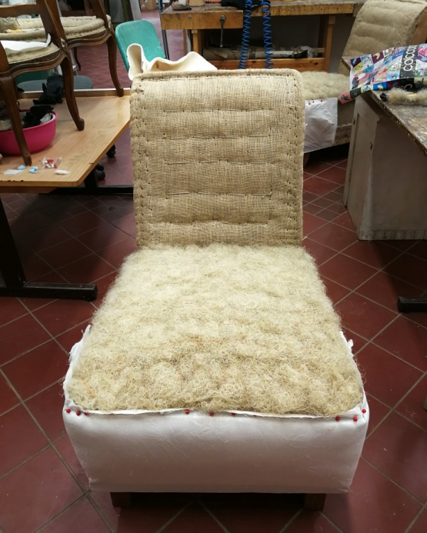
Foto 28. Krusskarva panek, pikeeringukihi taastamine

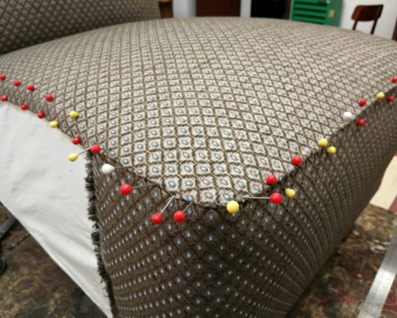
Foto 31. Esiserva vormistamine, õmbluseks ettevalmistus

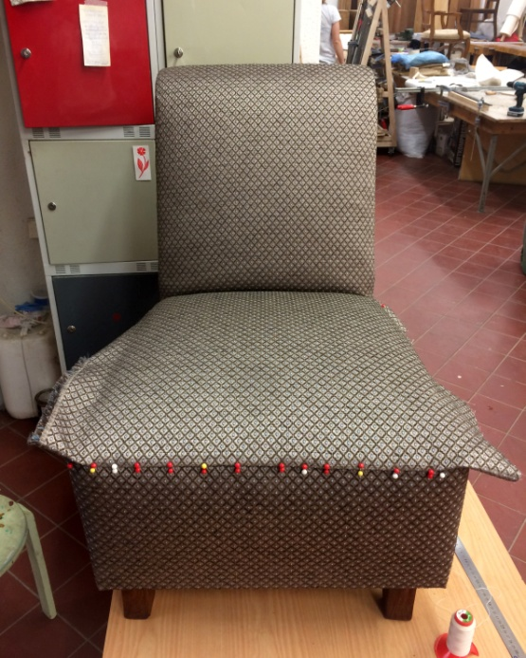
Foto 30. Kattekanga paigaldamine

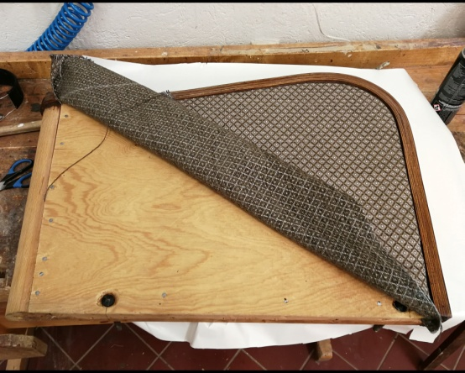
Foto 32. Käetoe välisküljele kanga panek ja vineeri kinnitamine

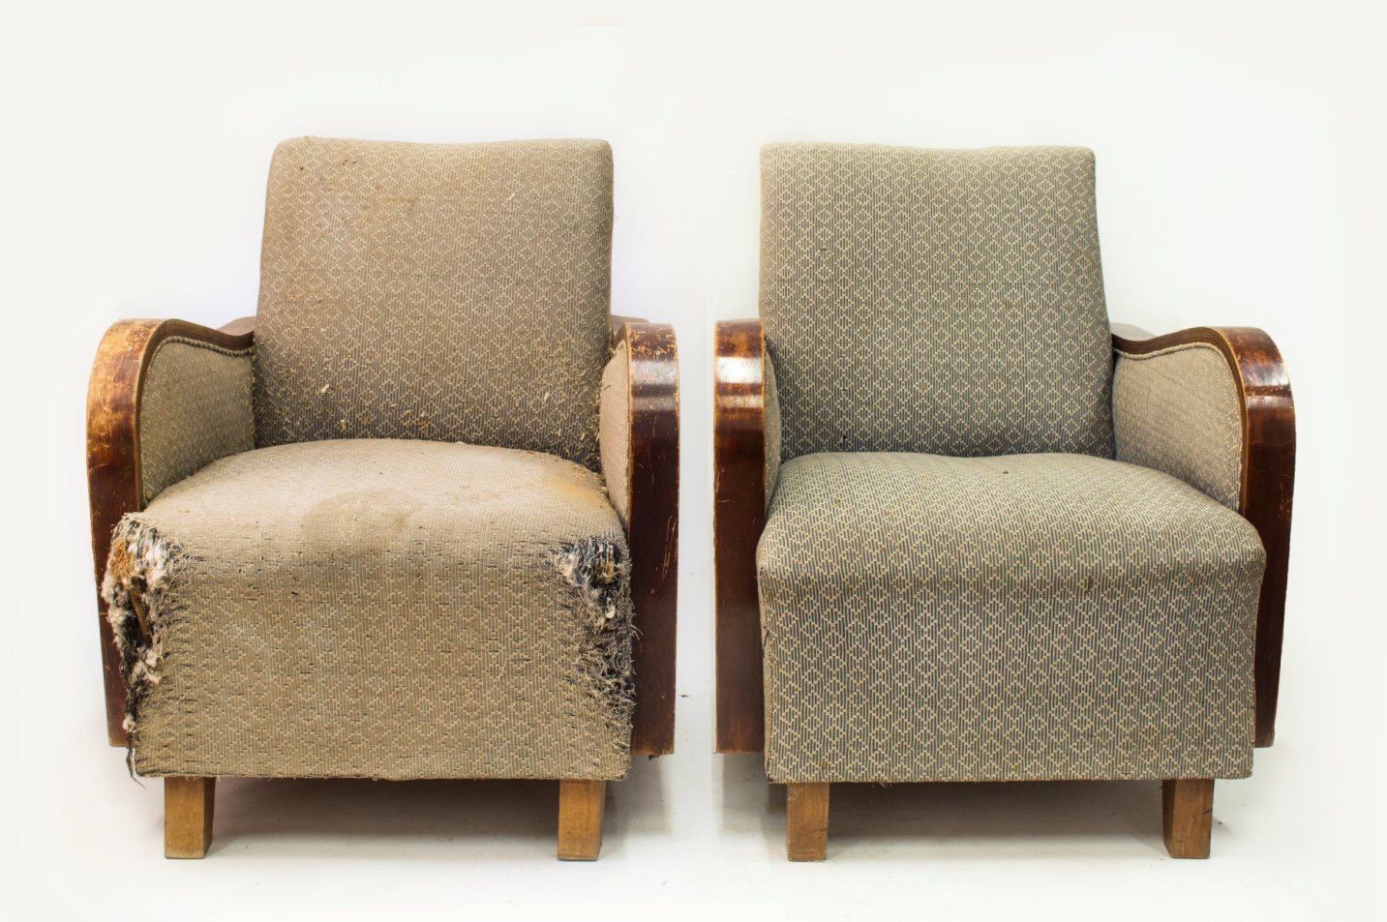
Foto 32. Tugitoolide esialgne olukord

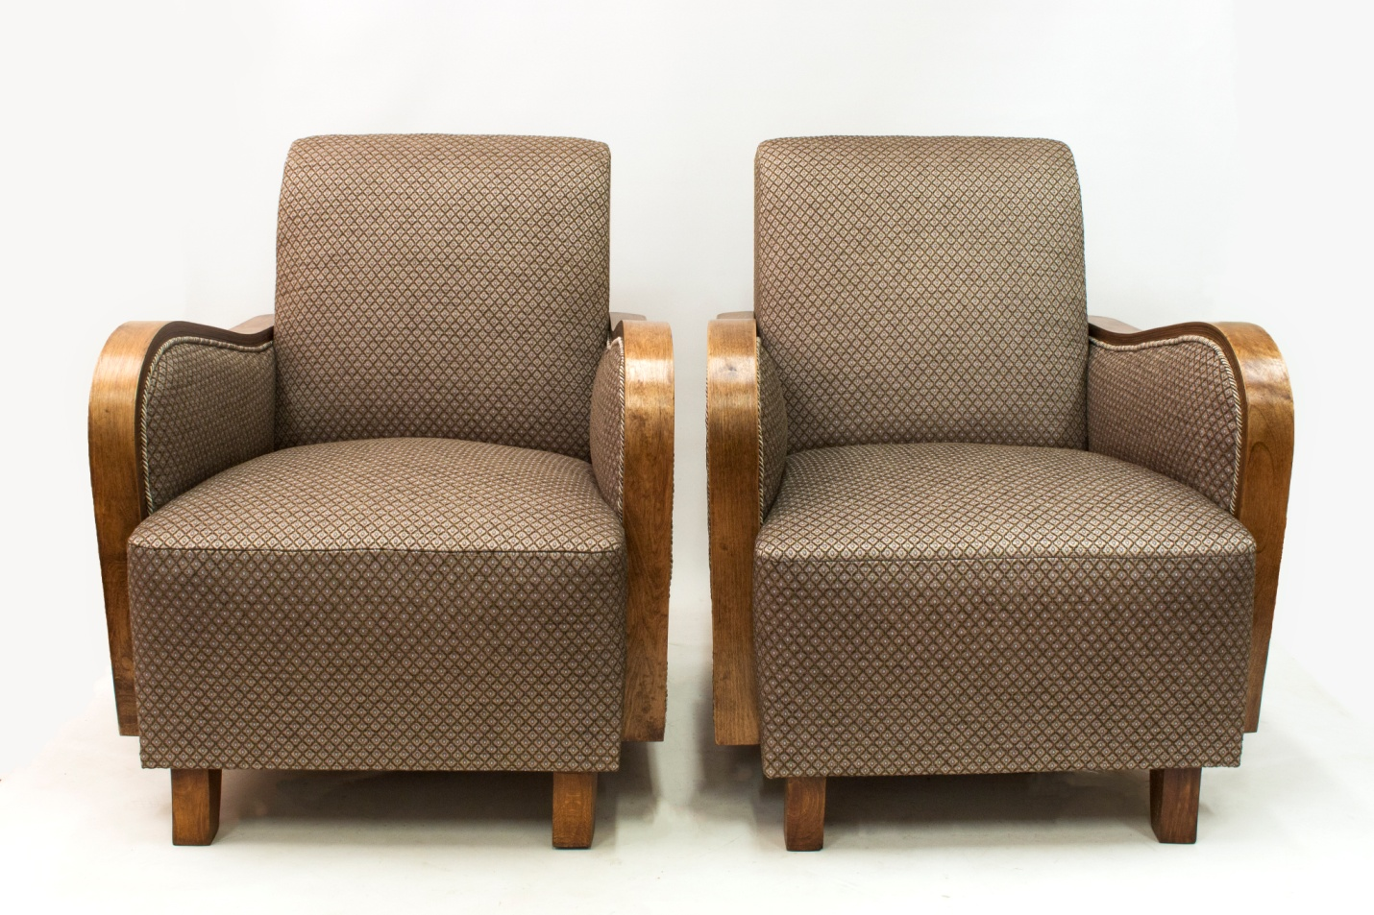
Foto 33. Tugitoolide restaureeritud välimus
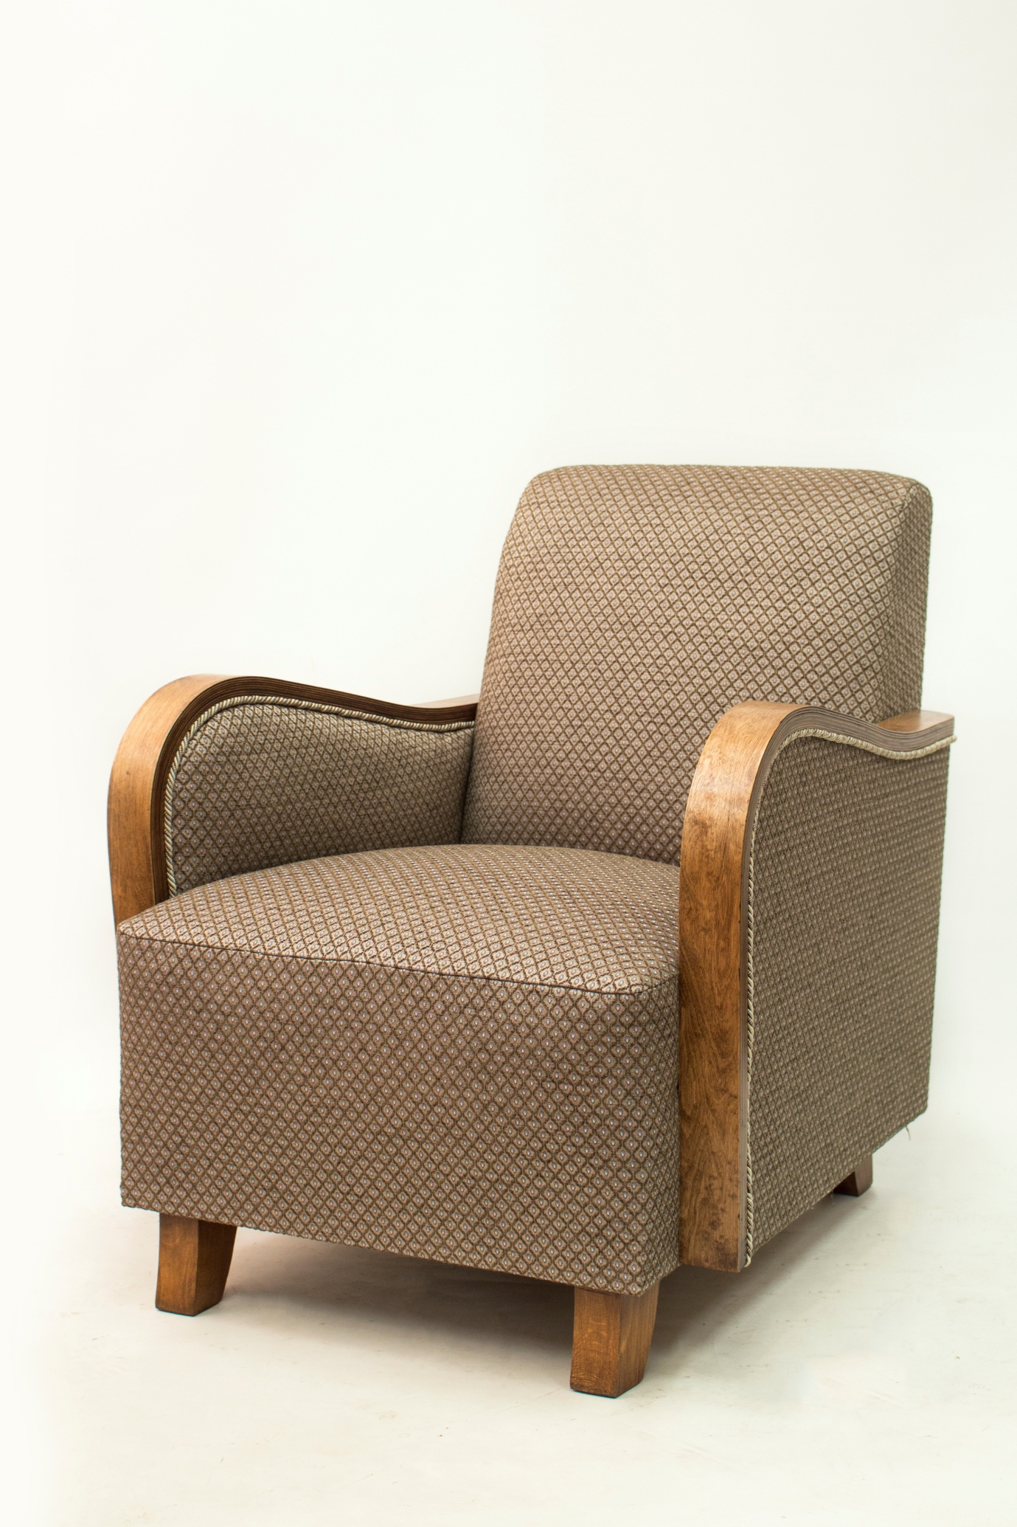
Foto 34. Tugitool 1
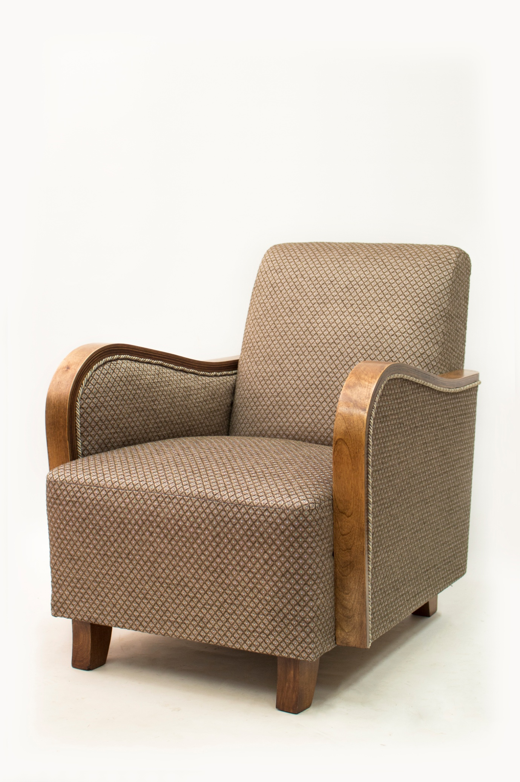
Foto 35. Tugitool 2

8. Teostatud tööde tulemus

Teostatud on vajalikud restaureerimistööd ning tugitool on siseruumides kasutamiseks valmis. Tehti vajalikud konstuktsiooniparandused ning kogu polstriosa rekonstureeriti.

9. Säilitus- ja hooldusjuhend

Tooli tuleks kasutada sihtotstarbeliselt. Istme ja konstruktsioonisõlmi liigselt mitte koormata. Tooli tuleks liigutada tõstes mitte lohistades. Hooldamisel ei tohi kasutada vett, vaid kuiva puuvillast lappi ja tolmuimejat. Tooli säilitada puhtas ja tolmuvabas ruumis, mille temperatuur ja õhuniiskus on stabiilne. Tuleb hoiduda niiskustingimuste järsust muutusest, kuna puit vajab kohanemiseks aega.

Kuupäev 24.01.2019

Allkiri

